 **Technical sheet** artools.com

CINCEL CON PUNTA CON PROTECTOR

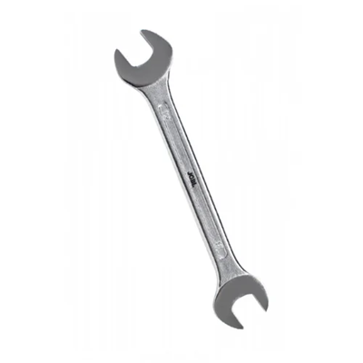

**Características:**

* Disponible con o sin agarre.
* También disponible con cabeza pulida.
* Disponible en extremos planos y puntiagudos.
* Fabricado en acero al carbono de alta calidad.

| **Artículo N°** | **Tamaño (mm)** | **Tamaño (pulgadas)** |
| --- | --- | --- |
| 100101 | 10 | 4 |
| 100102 | 12 | 6 |
| 100103 | 14 | 8 |
| 100104 | 16 | 10 |